Bomenlijst particulieren, bedrijven en overige instellingen in de Gemeente Noord-Beveland met kapvergunningsplicht en beschermde status
Inleiding

Bomen zijn geen vervangbare decorstukken, maar levende organismen die onderdeel zijn van ons ecosysteem. Ze halen fijn stof uit de lucht en geven er schone lucht voor terug aan mens en dier. Ze brengen sfeer in de omgeving en bieden verkoeling in warme zomers. Aspecten waar vaak niet bij stil wordt gestaan. Bomen zijn van onschatbare waarde voor ons welzijn. Monumentale bomen en bomen met een beeldbepalende waarde zijn een kostbaar bezit, niet alleen in de openbare ruimte maar ook op particuliere gronden. Ze zijn speciaal door hun hoge leeftijd, schoonheid of zeldzaamheid. Ze staan vaak op bijzondere plekken en zijn beeldbepalend in hun omgeving. Om deze bijzondere bomen te behouden heeft de gemeente Noord-Beveland de bomen op particuliere gronden geïnventariseerd en een aantal daarvan geregistreerd. De geregistreerde bomen worden opgenomen in een bomenlijst waarvoor een kapvergunningsplicht geldt en de bomen een beschermde status hebben.
Een kapvergunningsplichte boom die in de bomenlijst is opgenomen wil niet zeggen dat deze boom nooit gekapt mag worden. Een kapvergunningaanvraag wordt altijd serieus beoordeeld. Aanvankelijk van de rede van de aanvraag en de beoordeling zal er dan wel of geen kapvergunning verleend worden.
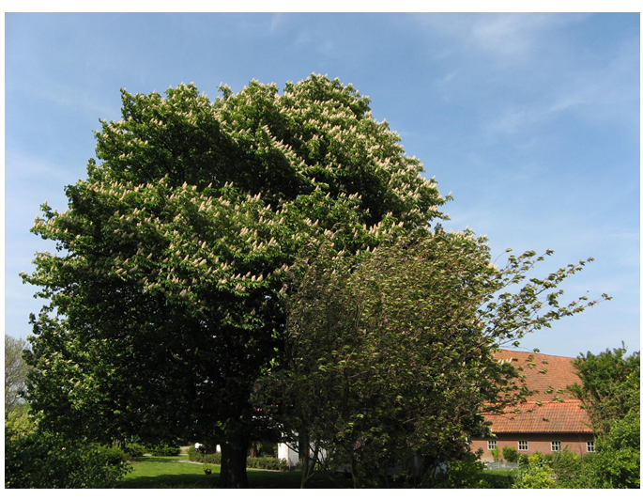

Uitwerking

Definitie boom: een houtachtige, overblijvend gewas met een stamomtrek van minimaal 0,40 cm op 1,30 meter hoogte boven het maaiveld. In geval van meerstammigheid geldt de dwarsdoorsnede van de dikte stam.

Het is verboden zonder vergunning van het college een houtopstand te vellen of te doen vellen voor de volgende locaties en objecten:

Deltonapark , alle Eiken, Essen, Esdoorns en Kastanjes met een stamomtrek groter dan 0,40 cm op 1,30 meter hoogte boven het maaiveld zijn kapvergunningsplichtig en hebben een monumentale status. De voornamelijk solitaire eiken –en essenbomen in het park geven het park een bijzondere unieke uitstraling en vormen een beeldbepalende factor. Mede daarom worden deze bomen als monumentaal aangemerkt.

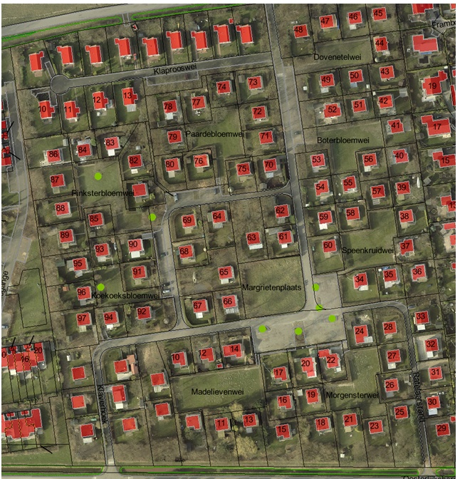
Plattegrond Deltonapark

Erfbeplantingen, ten bate van het behoud van waardevolle erfbeplantingen van agrarische en particuliere erven in het buitengebied, is het verboden zonder vergunning van het college waardevolle erfbeplanting te vellen of te doen vellen.
Waardevolle bomen op erven zijn: Eiken, Iepen, Essen, Esdoorns, Kastanjes, Notenbomen, Platanen, Hoogstam Malussen en Treurwilgen met een stamomtrek groter dan 0,40 cm op 1,30 meter hoogte boven het maaiveld.

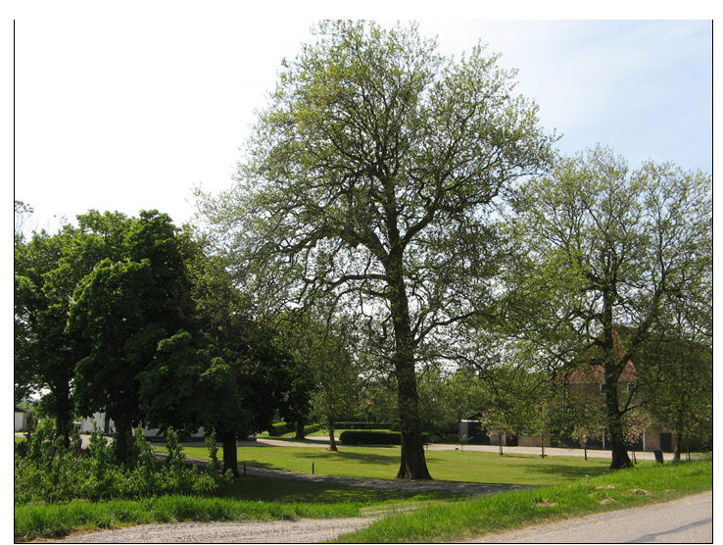
Voorbeeld van waardevolle erfbeplanting aan de Stekeldijk Kamperland.

Knotwilgen en Knotpopulieren; Voor het vellen van knotwilgen en knotpopulieren dient in de gemeente Noord-Beveland een kapvergunning aangevraagd te worden. (zowel in het buitengebied als binnen de bebouwde kom)

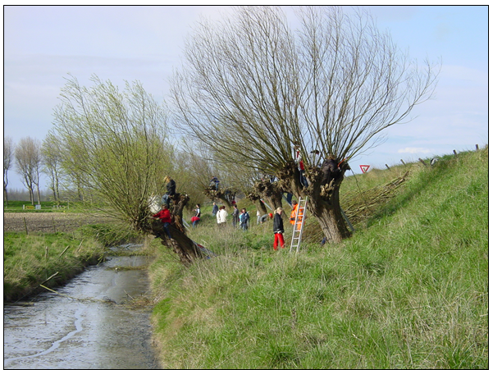
Knotwilgen

Kern Colijnsplaat
Zie bijlage 1 Locaties en foto’s

Kern Kats
Zie bijlage 2 Locaties en foto’s

Kern Kortgene
Zie bijlage 3 Locaties en foto’s

Kern Geersdijk
Zie bijlage 4 Locaties en foto’s

Kern Wissenkerke
Zie bijlage 5 Locaties en foto’s

Kern Kamperland
Zie bijlage 6 Locaties en foto’s

Bijlage 1

Monumentale bomen particulieren / bedrijven / overige eigenaren

COLIJNSPLAAT

Dr. Maasstraat / Cleijenborch; 4 stuks Eik, 7 stuks Esdoorn en Sierperen

Havelaarstraat / kerk; Linde en Kastanje

Havelaarstraat 21 – Westhavenstraat 2; 1 Kastanje

Havelaarstraat 28; 1 Rode beuk

Havelaarstraat 36; 1 Noot

Ribesstraat & Rozenstraat / Stichting Woonzorg Nederland; 2 stuks Haagbeuken, 2 stuks Prunus (Rozenstraat), 3 stuks Prunus (binnenterrein), 1 Treurwilg (binnenterrein)

Ribesstraat / perceel gemeente / voormalige basisschool; 2 stuks Sorbus en 1 Prunus

Schooltuin Stelleplankier; 2 st. Vleugelnoot

Voorstraat 44; 1 Kastanje

Voorstraat 64; 1 Kastanje en 1 Linde

Bijlage 2

Monumentale bomen particulieren / bedrijven / overige eigenaren

KATS

Boomdijk (Dijkstraat); Alle Essen en Notenbomen

Christinastraat / OBS Prinses Margriet; 5 stuks Haagbeuk, 1 Prunus en 2 stuks Iep

Dijkstraat / trapveld; 4 stuks Elzen

Dijkstraat / oprit trapveld; 9 stuks Kastanje

Dijkstraat 13; 1 Kastanje

Dijkstraat 61; 1 Eik en 1 Es

Kerkstraat 1; 1 Kastanje

Kerkstraat 3; 2 stuks Taxus

Noordlangeweg 14; 1 Notenboom

Bijlage 3

Monumentale bomen particulieren / bedrijven/ overige eigenaren

KORTGENE

Kerkgang 2 (kerktuin); 5 stuks Essen (17-06-2021: niet meer aanwezig).

Prins Bernhardstraat / schooltuin OBS De Zuidvliet; Alle bomen

Wilhelminastraat 1; 1 Es

Wilhelminastraat 15 / RWS; 1 Es

Wilhelminastraat 51; 1 Rode Beuk

Wilhelminastraat 59; 1 Rode Beuk

Wilhelminastraat / t.o.v. huisnummer 77; 1 Rode Beuk (gemeentegrond)

Wilhelminastraat 119; 1 Kastanje

W. Alexanderstraat / Stichting Woonzorg Nederland; 3 stuks Larix, 1 Sorbus, 1 Malus, 3 stuks Rode Prunus, 1 Esdoorn, 1 Linde, 1 Els en 3 stuks Gleditsia

W. Alexanderstraat 40; 1 Rode Beuk

W. Alexanderstraat 40; 1 Kastanje (RWS)

Bijlage 4

Monumentale bomen particulieren / bedrijven / overige eigenaren

GEERSDIJK

Barkley Wolffstraat / schooltuin CBS Dubbele Punt; Alle bomen

Geersdijkseweg 1 / kerktuin; 1 Treurwilg, 3 stuks Linden en 5 stuks Sierappel

Bijlage 5

Monumentale bomen particulieren / bedrijven / overige eigenaren

WISSENKERKE

Dorpsdijk 12; 1 Linde en 2 stuks Kastanje

Dorpsdijk 100; 1 Rode Beuk, 1 Kastanje, 1 gewone Beuk

Dorpsdijk / perceel WSK00L 02244GO Vd Knaap; 2 stuks Kastanje

Dorpsdijk / perceel WSK00L 02163GO Reijnen; 4 stuks Kastanje

Dorpsweg 1a; 1 Kastanje, 8 stuks Leilindes en 1 Notenboom

Dorpsweg 48; 2 stuks Kastanje, 9 stuks Linde en 3 stuks Knotlinde

Julianastraat 30 / schooltuin OBS De Vliete en peuterspeelzaal; Alle bomen

Ooststraat 28; 31 stuks Sierpeer

Ooststraat 30; 3 stuks Knotlinde

Ooststraat / perceel WSK00L 02458G0; 5 stuks Knotlinde

Sportlaan / percelen nieuwbouw wijk voormalig sportcomplex; Alle bomen

Weststraat 4; 1 Kastanje

Weststraat 10a; 3 stuks Kastanje

Bijlage 6

Monumentale bomen particulieren / bedrijven / overige eigenaren

KAMPERLAND

Burg. Moorweg / perceel; 11 stuks Linde / eigenaar Ten Have, Noordstraat 2 en 14 stuks Linde, overig perceel

Nieuwstraat / CBS Kamperschouw; Alle bomen in de schooltuin

Noordstraat 1; 1 Rode Beuk

Noordstraat 1a; 13 stuks Linde

Noordstraat 24; 1 Kastanje

Veerweg; Lijsterbessen (Sorbus) huisnummers: 3, 9, 11, 13, 17, 23, 27, 31, 41 (2 stuks), 43, 45, 47, 55, 57, 59, 65, 67, 71, 73, 75, 79, 81, 83, 85, 91, 95, 101 (2 stuks), 103, 107, 113, 115, 121, 123 (2 stuks), 129, 131 (2 stuks), 133, 135 (2 stuks), 139 en 141.

